**BAB IV**

**ANALISIS DAN PERANCANGAN SISTEM**

* 1. **Analisis Sistem**

Kegiatan analiss yang dilakukan penulis diantaranya yaitu analisis masalah dan analisis kebutuhan aplikasi. Kegiatan tersebut dilakukan dengan cara wawancara/tanya jawab kepada pakar perakitan drone yang ada di komunitas drone rakitan.

* + 1. **Analisis Masalah**

Sebuah kompetisi drone rakitan, baik kompetisi balap ataupun gaya bebas, memiliki aturan dan batasan masing-masing untuk drone yang dapat mengikuti kompetisi. Kemampuan pemilihan komponen drone pun menjadi hal yang sangat krusial pada titik tersebut.

Selain para pilot profesional yang sudah mengikuti banyak kompetisi, ada juga masyarakat umum yang ingin mencoba untuk merakit dronenya sendiri untuk mengikuti kompetisi drone rakitan. Pemilihan komponen termasuk tahapan yang cukup sulit untuk dilakukan oleh orang yang belum berpengalaman tersebut, oleh sebab itu untuk membantu para pilot profesional dan masyarakat umum yang ingin mencoba merakit dronenya sendiri, diperlukan sebuah sistem pakar berbasis website untuk memudahkan proses pemilihan komponen perakitan drone.

* + 1. **Analisis Kebutuhan Aplikasi**

Berdasarkan hasil analisis yang telah dilakukan, maka sistem yang akan dibuat adalah sistem pakar pemilihan spesifikasi drone berbasis web. *Tools* utama yang digunakan untuk membuat sistem pakar tersebut diantaranya *PHP Framework Laravel, Apache, MySQL* dan *SublimeText*. PHP digunakan sebagai bahasa pemrograman berbasis web, MySQL digunakan sebagai *database server* untuk mengolah data, *Apache* digunakan sebagai *web server* untuk menjalankan aplikasi dan S*ublimeText* digunakan sebagai *text editor*.

* 1. **Perancangan Sistem**

Tahap selanjutnya yaitu melakukan perancangan aplikasi dengan acuan dari analisis yang telah dilakukan. Perancangan sistem pakar pemilihan spesifikasi drone menggunakan *tools* *UMLet* untuk menggambarkan *UML*.

* + 1. ***Use Case Diagram* User**

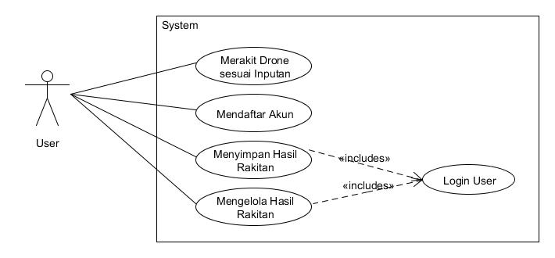

Gambar 4.1 *Use Case* User

Keterangan gambar 4.1 dapat diuraikan bahwa kegiatan yang dapat dilakukan oleh User pada sistem pakar pemilihan spesifikasi drone pada perancangan ini sebagai berikut :

1. User dapat merakit drone sesuai inputan yang baru
2. User dapat menyimpan hasil perakitan drone
3. User dapat mengelola hasil perakitan drone
4. User dapat mendaftarkan akun
   * 1. ***Use Case Diagram* Admin**

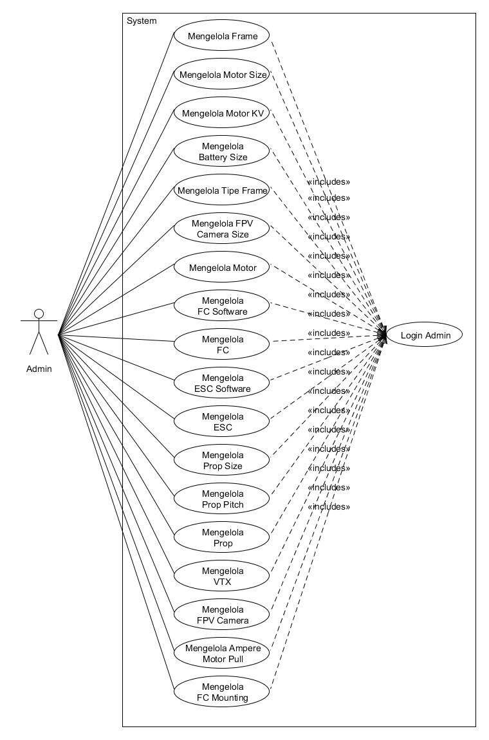

Gambar 4.2 *Use Case Diagram* Admin

Keterangan

1. Admin dapat mengelola Frame mulai dari tambah baru dan ubah data.
2. Admin dapat mengelola Motor Size mulai dari tambah baru dan ubah data.
3. Admin dapat mengelola Motor KV mulai dari tambah baru dan ubah data.
4. Admin dapat mengelola Battery Size mulai dari tambah baru dan ubah data.
5. Admin dapat mengelola Tipe Frame mulai dari tambah baru dan ubah data.
6. Admin dapat mengelola FPV Camera Size mulai dari tambah baru dan ubah data.
7. Admin dapat mengelola Motor mulai dari tambah baru dan ubah data.
8. Admin dapat mengelola FC Software mulai dari tambah baru dan ubah data.
9. Admin dapat mengelola FC mulai dari tambah baru dan ubah data.
10. Admin dapat mengelola ESC Software mulai dari tambah baru dan ubah data.
11. Admin dapat mengelola ESC mulai dari tambah baru dan ubah data.
12. Admin dapat mengelola Prop Size mulai dari tambah baru dan ubah data.
13. Admin dapat mengelola Prop Pitch mulai dari tambah baru dan ubah data.
14. Admin dapat mengelola Prop mulai dari tambah baru dan ubah data.
15. Admin dapat mengelola VTX mulai dari tambah baru dan ubah data.
16. Admin dapat mengelola FPV Camera mulai dari tambah baru dan ubah data.
17. Admin dapat mengelola Ampere Motor Pull mulai dari tambah baru dan ubah data.
18. Admin dapat mengelola FC Mounting Option mulai dari tambah baru dan ubah data.
    * 1. ***Activity Diagram* User Merakit Drone**

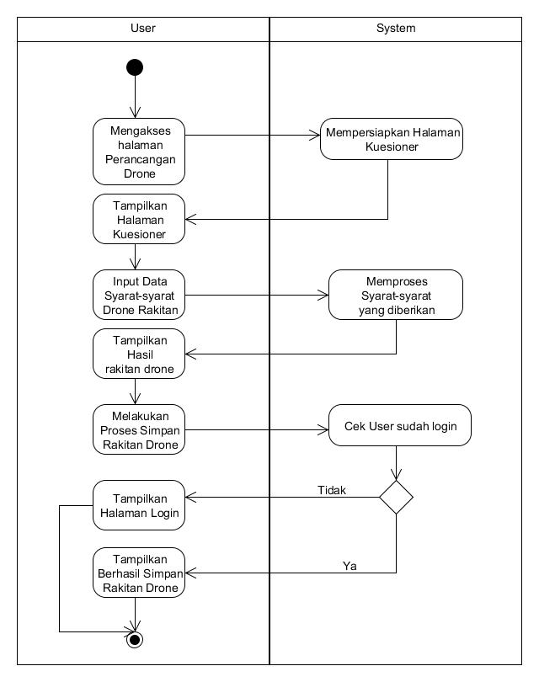

Gambar 4.3 *Activity Diagram* User Merakit Drone

Keterangan

1. User akan melakukan perancangan drone rakitan dengan cara mengakses halaman perancangan drone
2. Sistem akan mempersiapkan halaman kuesioner untuk merancang drone
3. User akan menjawab pertanyaan pertanyaan pada halaman kuesioner
4. Sistem akan menganalisa jawaban dari user dan langsung memilih komponen drone rakitan yang sesuai
5. User dapat menyimpan hasil perakitan drone namun harus melakukan login terlebih dahulu
   * 1. ***Activity Diagram* User Daftar Akun**

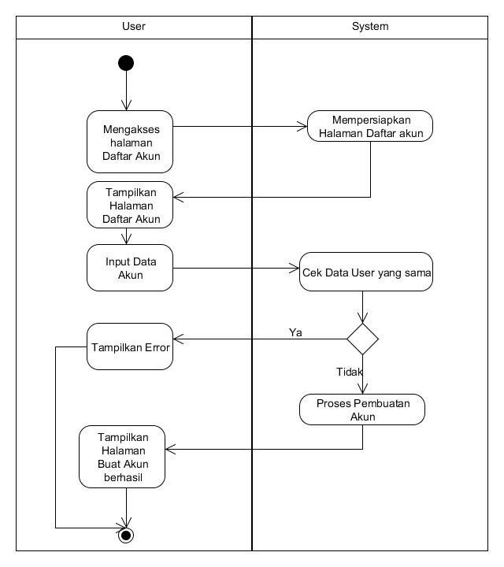

Gambar 4.4 *Activity Diagram* User Daftar Akun

Keterangan

1. User akan mengakses halaman Daftar Akun
2. Sistem akan menampilkan halaman daftar akun
3. User menginput data akun
4. Sistem akan cek, apakah data akun sudah terdaftar sebelumnya
5. Jika Sistem menemukan data akun yang sama, error akan ditampilkan
6. Jika sistem tidak menemukan user data akun yang sama, sistem akan menyimpan data akun dan menampilkan halaman Buat Akun Berhasil
   * 1. **Activity Diagram User Login**

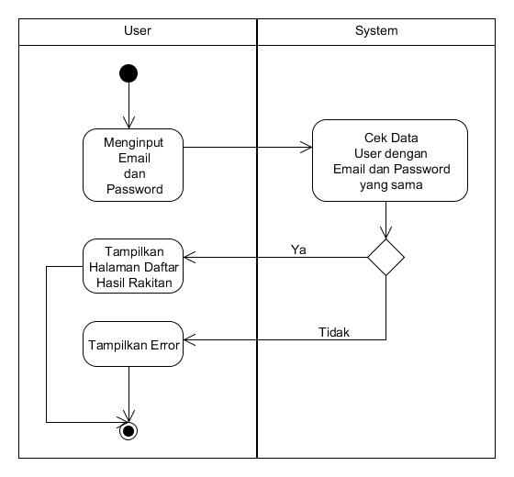

Gambar 4.5 *Activity Diagram* User Login

Keterangan

* + - 1. User akan menginput Email dan Password yang dia miliki ke dalam form yang sudah disediakan,
      2. Sistem akan mencari data user dengan kombinasi Email dan Password yang sama
      3. Jika Sistem dapat menemukan kombinasi yang sesuai, maka halaman Daftar Hasil Rakitan akan ditampilkan
      4. Jika sistem tidak dapat menemukan kombinasi yang sesuai, maka error akan ditampilkan
    1. ***Activity Diagram* User Menyimpan Hasil Rakitan**

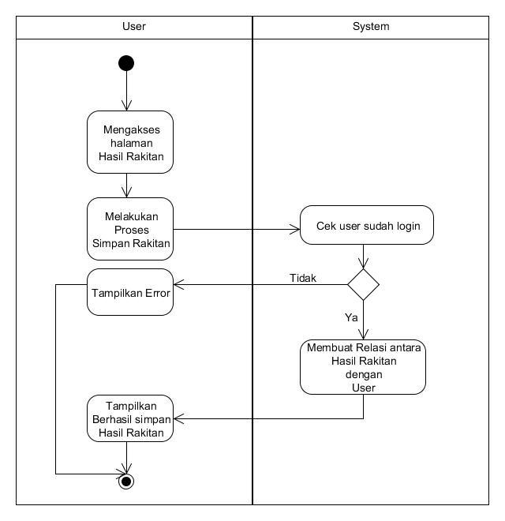

Gambar 4.6 *Activity Diagram* User Menyimpan Hasil Rakitan

Keterangan

* + - 1. User akan mengakses halaman Hasil Rakitan Drone
      2. User melakukan proses simpan rakitan
      3. Sistem akan cek, apakah user sudah login atau belum
      4. Jika Sistem menemukan user sudah login, sistem akan membuat relasi antara rakitan dengan user untuk menyimpan rakitan dan menampilkan pesan berhasil simpan hasil rakitan
      5. Jika sistem tidak menemukan user sudah login, error akan ditampilkan
    1. ***Activity Diagram* User Mengelola Hasil Rakitan Drone**

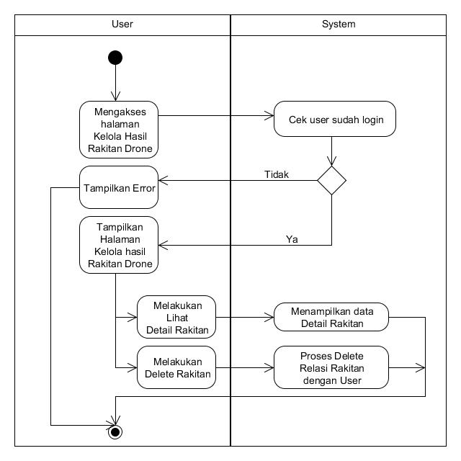

Gambar 4.7 *Activity Diagram* User Mengelola Hasil Rakitan Drone

Keterangan

* + - 1. User akan mengakses halaman Kelola Hasil Rakitan Drone
      2. Sistem akan cek, apakah user sudah login atau belum
      3. Jika Sistem menemukan user sudah login, halaman kelola Hasil Rakitan Drone akan ditampilkan
      4. Jika user melakukan proses lihat detail rakitan, sistem akan menampilkan data detail rakitan
      5. Jika user melakukan proses hapus rakitan, sistem akan menghapus data relasi antara hasil rakitan dengan user
      6. Jika sistem tidak menemukan user sudah login, error akan ditampilkan
    1. ***Activity Diagram* Admin Login**

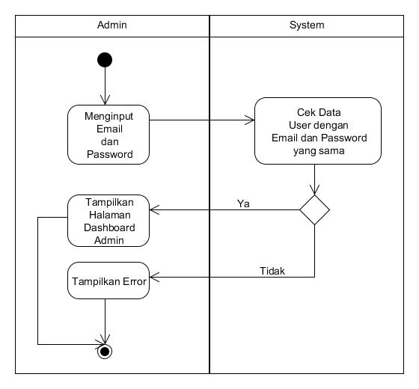

Gambar 4.8 *Activity Diagram* Admin Login

Keterangan

1. Admin akan menginput Email dan Password yang dia miliki ke dalam form yang sudah disediakan,
2. Sistem akan mencari data user dengan kombinasi Email dan Password yang sama
3. Jika Sistem dapat menemukan kombinasi yang sesuai, maka halaman Dashboard Admin akan ditampilkan
4. Jika sistem tidak dapat menemukan kombinasi yang sesuai, maka error akan ditampilkan
   * 1. ***Activity Diagram* Admin Mengelola Frame**

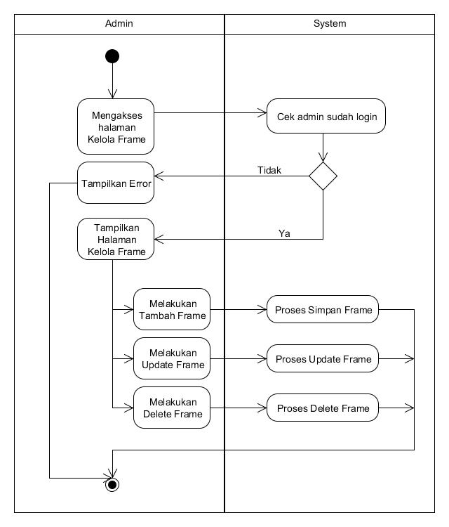

Gambar 4.9 *Activity Diagram* Admin Mengelola Frame

Keterangan

1. Admin akan mengakses halaman Kelola Frame
2. Sistem akan cek, apakah admin sudah login atau belum
3. Jika Sistem menemukan admin sudah login, halaman kelola Frame akan ditampilkan
4. Jika admin melakukan proses tambah Frame, sistem akan memproses penyimpanan data Frame
5. Jika admin melakukan proses update Frame, sistem akan mengupdate data Frame
6. Jika admin melakukan proses hapus Frame, sistem akan menghapus data Frame
7. Jika sistem tidak menemukan admin sudah login, error akan ditampilkan
   * 1. ***Activity Diagram* Admin Mengelola Motor Size**

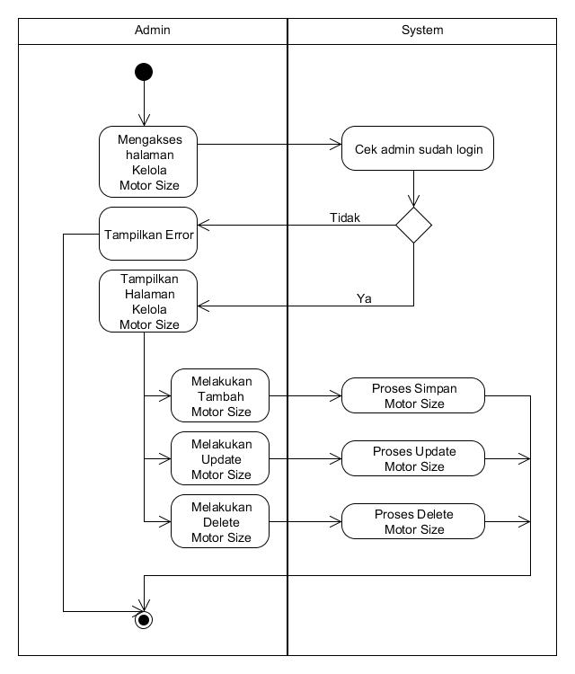

Gambar 4.10 Activity Diagram Admin Mengelola Motor Size

Keterangan

1. Admin akan mengakses halaman Kelola Motor Size

2. Sistem akan cek, apakah admin sudah login atau belum

3. Jika Sistem menemukan admin sudah login, halaman kelola Motor Size akan ditampilkan

4. Jika admin melakukan proses tambah Motor Size, sistem akan memproses penyimpanan data Motor Size

5. Jika admin melakukan proses update Motor Size, sistem akan mengupdate data Motor Size

6. Jika admin melakukan proses hapus Motor Size, sistem akan menghapus data Motor Size

7. Jika sistem tidak menemukan admin sudah login, error akan ditampilkan

* + 1. ***Activity Diagram* Admin Mengelola Motor KV**

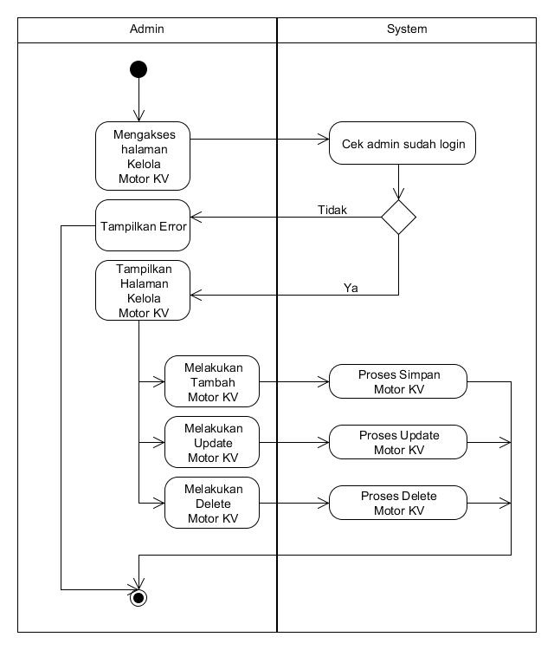

Gambar 4.11 Activity Diagram Admin Mengelola Motor KV

Keterangan

1. Admin akan mengakses halaman Kelola Motor KV

2. Sistem akan cek, apakah admin sudah login atau belum

3. Jika Sistem menemukan admin sudah login, halaman kelola Motor KV akan ditampilkan

4. Jika admin melakukan proses tambah Motor KV, sistem akan memproses penyimpanan data Motor KV

5. Jika admin melakukan proses update Motor KV, sistem akan mengupdate data Motor KV

6. Jika admin melakukan proses hapus Motor KV, sistem akan menghapus data Motor KV

7. Jika sistem tidak menemukan admin sudah login, error akan ditampilkan

* + 1. ***Activity Diagram* Admin Mengelola Battery Size**

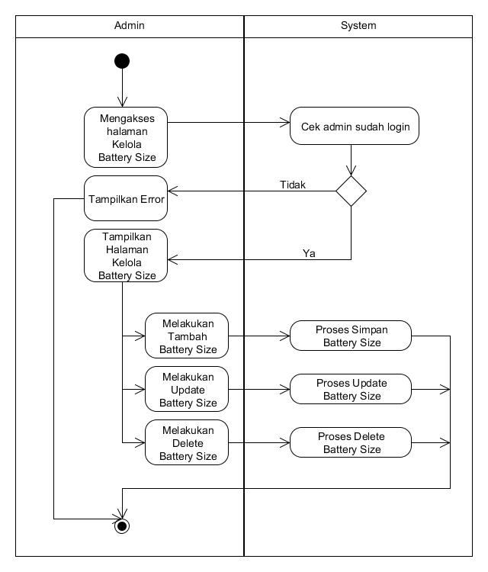

Gambar 4.12 Activity Diagram Admin Mengelola Battery Size

Keterangan

1. Admin akan mengakses halaman Kelola Battery Size

2. Sistem akan cek, apakah admin sudah login atau belum

3. Jika Sistem menemukan admin sudah login, halaman kelola Battery Size akan ditampilkan

4. Jika admin melakukan proses tambah Battery Size, sistem akan memproses penyimpanan data Battery Size

5. Jika admin melakukan proses update Battery Size, sistem akan mengupdate data Battery Size

6. Jika admin melakukan proses hapus Battery Size, sistem akan menghapus data Battery Size

7. Jika sistem tidak menemukan admin sudah login, error akan ditampilkan

* + 1. ***Activity Diagram* Admin Mengelola Tipe Frame**

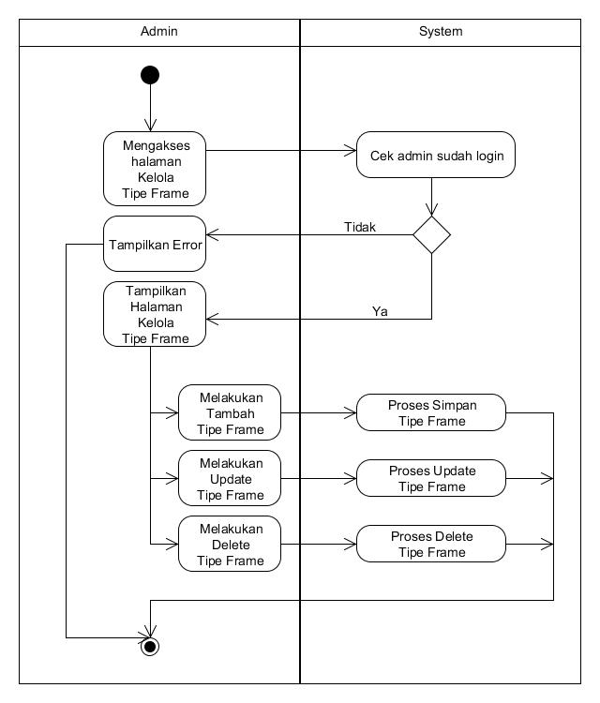

Gambar 4.13 Activity Diagram Admin Mengelola Tipe Frame

Keterangan

**1.** Admin akan mengakses halaman Kelola Tipe Frame

2. Sistem akan cek, apakah admin sudah login atau belum

3. Jika Sistem menemukan admin sudah login, halaman kelola Tipe Frame akan ditampilkan

4. Jika admin melakukan proses tambah Tipe Frame, sistem akan memproses penyimpanan data Tipe Frame

5. Jika admin melakukan proses update Tipe Frame, sistem akan mengupdate data Tipe Frame

6. Jika admin melakukan proses hapus Tipe Frame, sistem akan menghapus data Tipe Frame

7. Jika sistem tidak menemukan admin sudah login, error akan ditampilkan

* + 1. ***Activity Diagram* Admin Mengelola FPV Camera Size**

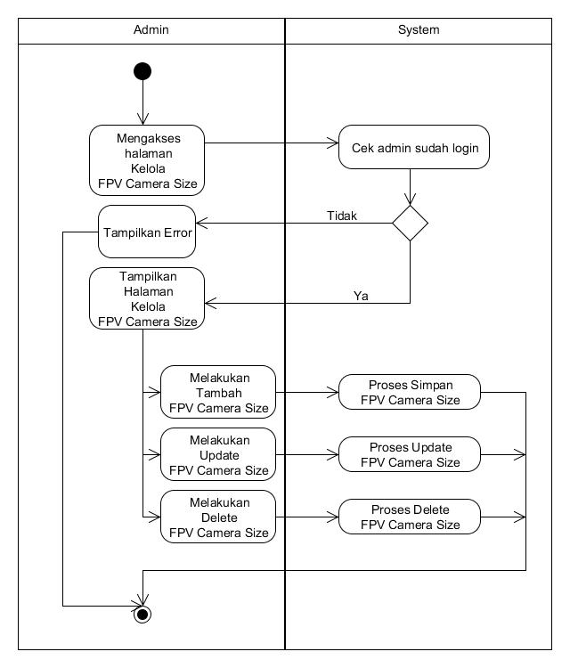

Gambar 4.14 Activity Diagram Admin Mengelola FPV Camera Size

Keterangan

1. Admin akan mengakses halaman Kelola FPV Camera Size

2. Sistem akan cek, apakah admin sudah login atau belum

3. Jika Sistem menemukan admin sudah login, halaman kelola FPV Camera Size akan ditampilkan

4. Jika admin melakukan proses tambah FPV Camera Size, sistem akan memproses penyimpanan data FPV Camera Size

5. Jika admin melakukan proses update FPV Camera Size, sistem akan mengupdate data FPV Camera Size

6. Jika admin melakukan proses hapus FPV Camera Size, sistem akan menghapus data FPV Camera Size

7. Jika sistem tidak menemukan admin sudah login, error akan ditampilkan

* + 1. ***Activity Diagram* Admin Mengelola Motor**

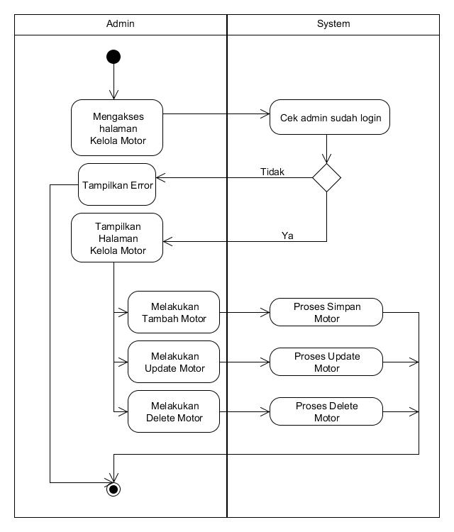

Gambar 4.15 Activity Diagram Admin Mengelola Motor

Keterangan

1. Admin akan mengakses halaman Kelola Motor

2. Sistem akan cek, apakah admin sudah login atau belum

3. Jika Sistem menemukan admin sudah login, halaman kelola Motor akan ditampilkan

4. Jika admin melakukan proses tambah Motor, sistem akan memproses penyimpanan data Motor

5. Jika admin melakukan proses update Motor, sistem akan mengupdate data Motor

6. Jika admin melakukan proses hapus Motor, sistem akan menghapus data Motor

7. Jika sistem tidak menemukan admin sudah login, error akan ditampilkan

* + 1. ***Activity Diagram* Admin Mengelola FC Software**

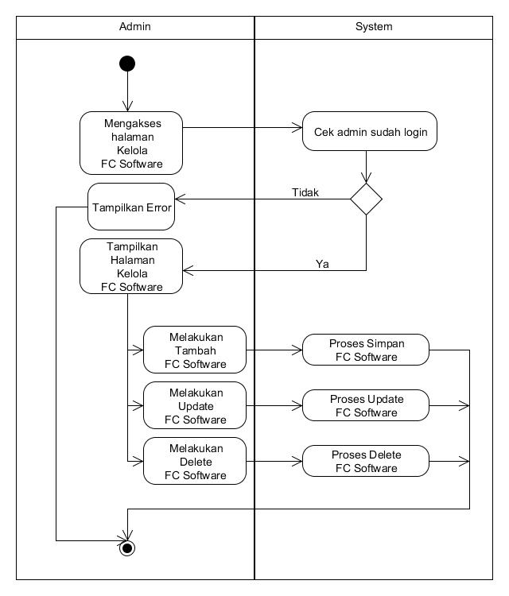

Gambar 4.16 Activity Diagram Admin Mengelola FC Software

Keterangan

1. Admin akan mengakses halaman Kelola FC Software

2. Sistem akan cek, apakah admin sudah login atau belum

3. Jika Sistem menemukan admin sudah login, halaman kelola FC Software akan ditampilkan

4. Jika admin melakukan proses tambah FC Software, sistem akan memproses penyimpanan data FC Software

5. Jika admin melakukan proses update FC Software, sistem akan mengupdate data FC Software

6. Jika admin melakukan proses hapus FC Software, sistem akan menghapus data FC Software

7. Jika sistem tidak menemukan admin sudah login, error akan ditampilkan

* + 1. ***Activity Diagram* Admin Mengelola FC**

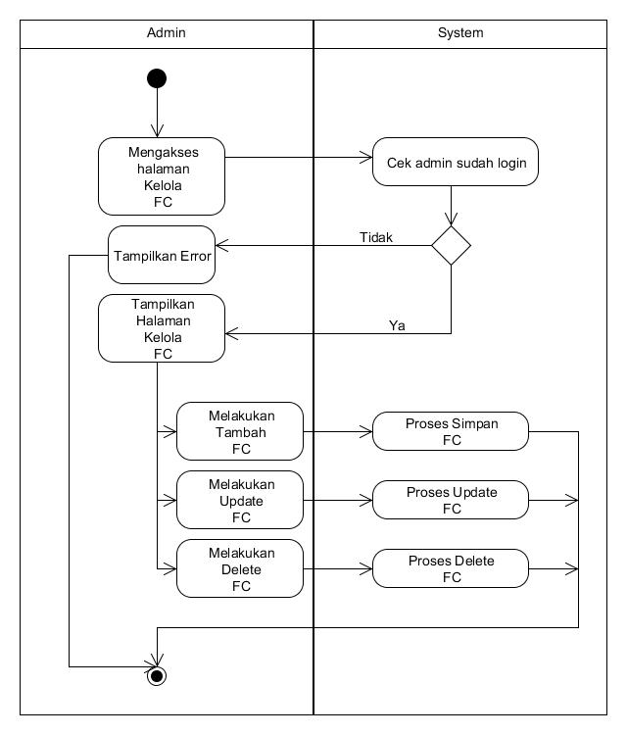

Gambar 4.17 Activity Diagram Admin Mengelola FC

Keterangan

1. Admin akan mengakses halaman Kelola FC

2. Sistem akan cek, apakah admin sudah login atau belum

3. Jika Sistem menemukan admin sudah login, halaman kelola FC akan ditampilkan

4. Jika admin melakukan proses tambah FC, sistem akan memproses penyimpanan data FC

5. Jika admin melakukan proses update FC, sistem akan mengupdate data FC

6. Jika admin melakukan proses hapus FC, sistem akan menghapus data FC

7. Jika sistem tidak menemukan admin sudah login, error akan ditampilkan

* + 1. ***Activity Diagram* Admin Mengelola ESC Software**

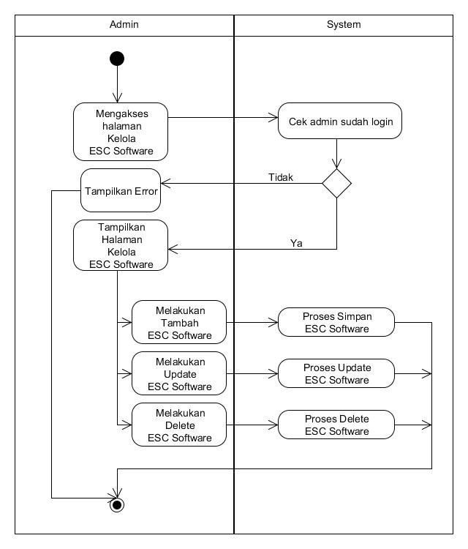

Gambar 4.18 Activity Diagram Admin Mengelola ESC Software

Keterangan

1. Admin akan mengakses halaman Kelola ESC Software

2. Sistem akan cek, apakah admin sudah login atau belum

3. Jika Sistem menemukan admin sudah login, halaman kelola ESC Software akan ditampilkan

4. Jika admin melakukan proses tambah ESC Software, sistem akan memproses penyimpanan data ESC Software

5. Jika admin melakukan proses update ESC Software, sistem akan mengupdate data ESC Software

6. Jika admin melakukan proses hapus ESC Software, sistem akan menghapus data ESC Software

7. Jika sistem tidak menemukan admin sudah login, error akan ditampilkan

* + 1. ***Activity Diagram* Admin Mengelola ESC**

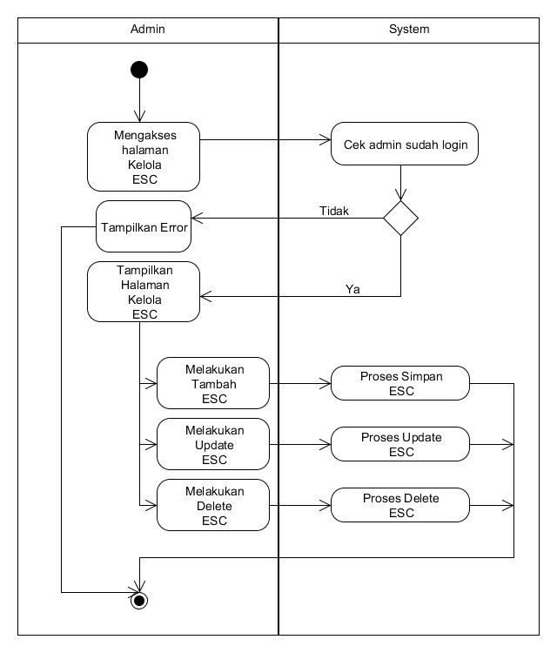

Gambar 4.19 Activity Diagram Admin Mengelola ESC

Keterangan

1. Admin akan mengakses halaman Kelola ESC

2. Sistem akan cek, apakah admin sudah login atau belum

3. Jika Sistem menemukan admin sudah login, halaman kelola ESC akan ditampilkan

4. Jika admin melakukan proses tambah ESC, sistem akan memproses penyimpanan data ESC

5. Jika admin melakukan proses update ESC, sistem akan mengupdate data ESC

6. Jika admin melakukan proses hapus ESC, sistem akan menghapus data ESC

7. Jika sistem tidak menemukan admin sudah login, error akan ditampilkan

* + 1. ***Activity Diagram* Admin Mengelola Prop Size**

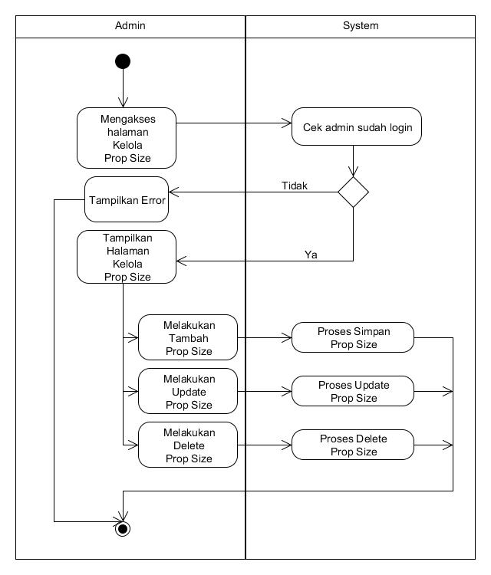

Gambar 4.20 Activity Diagram Admin Mengelola Prop Size

Keterangan

1. Admin akan mengakses halaman Kelola Prop Size

2. Sistem akan cek, apakah admin sudah login atau belum

3. Jika Sistem menemukan admin sudah login, halaman kelola Prop Size akan ditampilkan

4. Jika admin melakukan proses tambah Prop Size, sistem akan memproses penyimpanan data Prop Size

5. Jika admin melakukan proses update Prop Size, sistem akan mengupdate data Prop Size

6. Jika admin melakukan proses hapus Prop Size, sistem akan menghapus data Prop Size

7. Jika sistem tidak menemukan admin sudah login, error akan ditampilkan

* + 1. ***Activity Diagram* Admin Mengelola Prop Pitch**

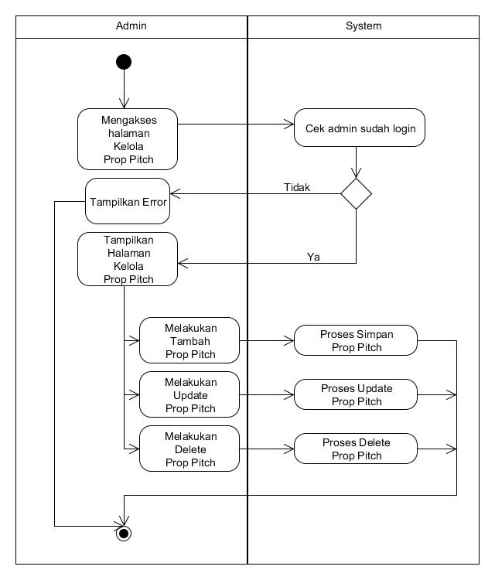

Gambar 4.21 Activity Diagram Admin Mengelola Prop Pitch

Keterangan

1. Admin akan mengakses halaman Kelola Prop Pitch

2. Sistem akan cek, apakah admin sudah login atau belum

3. Jika Sistem menemukan admin sudah login, halaman kelola Prop Pitch akan ditampilkan

4. Jika admin melakukan proses tambah Prop Pitch, sistem akan memproses penyimpanan data Prop Pitch

5. Jika admin melakukan proses update Prop Pitch, sistem akan mengupdate data Prop Pitch

6. Jika admin melakukan proses hapus Prop Pitch, sistem akan menghapus data Prop Pitch

7. Jika sistem tidak menemukan admin sudah login, error akan ditampilkan

* + 1. ***Activity Diagram* Admin Mengelola Prop**

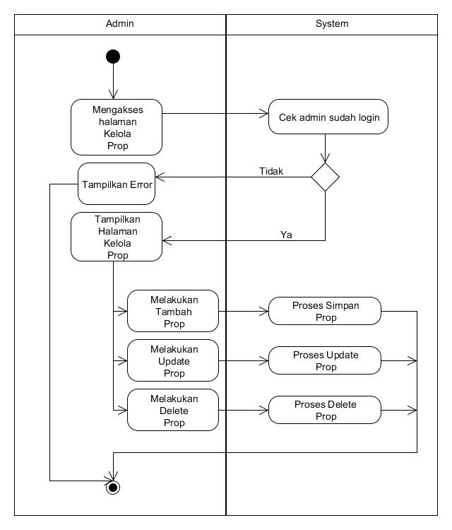

Gambar 4.22 Activity Diagram Admin Mengelola Prop

Keterangan

1. Admin akan mengakses halaman Kelola Prop

2. Sistem akan cek, apakah admin sudah login atau belum

3. Jika Sistem menemukan admin sudah login, halaman kelola Prop akan ditampilkan

4. Jika admin melakukan proses tambah Prop, sistem akan memproses penyimpanan data Prop

5. Jika admin melakukan proses update Prop, sistem akan mengupdate data Prop

6. Jika admin melakukan proses hapus Prop, sistem akan menghapus data Prop

7. Jika sistem tidak menemukan admin sudah login, error akan ditampilkan

* + 1. ***Activity Diagram* Admin Mengelola VTX**

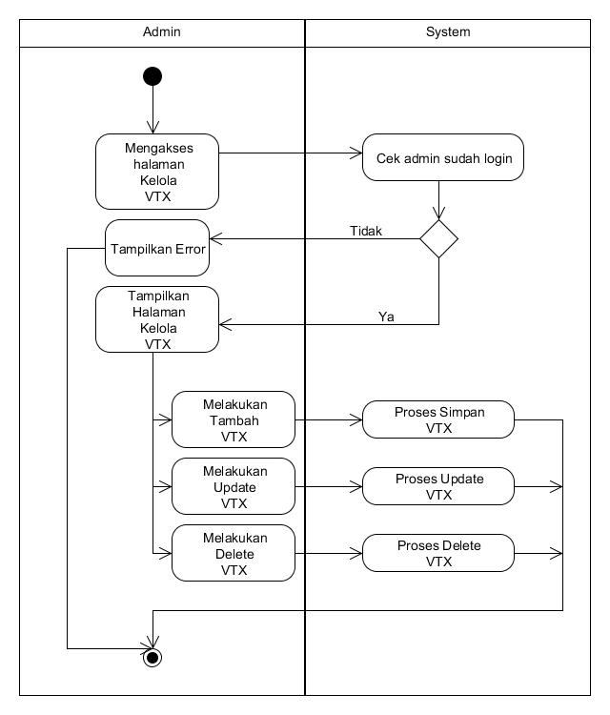

Gambar 4.23 Activity Diagram Admin Mengelola VTX

Keterangan

1. Admin akan mengakses halaman Kelola VTX

2. Sistem akan cek, apakah admin sudah login atau belum

3. Jika Sistem menemukan admin sudah login, halaman kelola VTX akan ditampilkan

4. Jika admin melakukan proses tambah VTX, sistem akan memproses penyimpanan data VTX

5. Jika admin melakukan proses update VTX, sistem akan mengupdate data VTX

6. Jika admin melakukan proses hapus VTX, sistem akan menghapus data VTX

7. Jika sistem tidak menemukan admin sudah login, error akan ditampilkan

* + 1. ***Activity Diagram* Admin Mengelola FPV Camera**

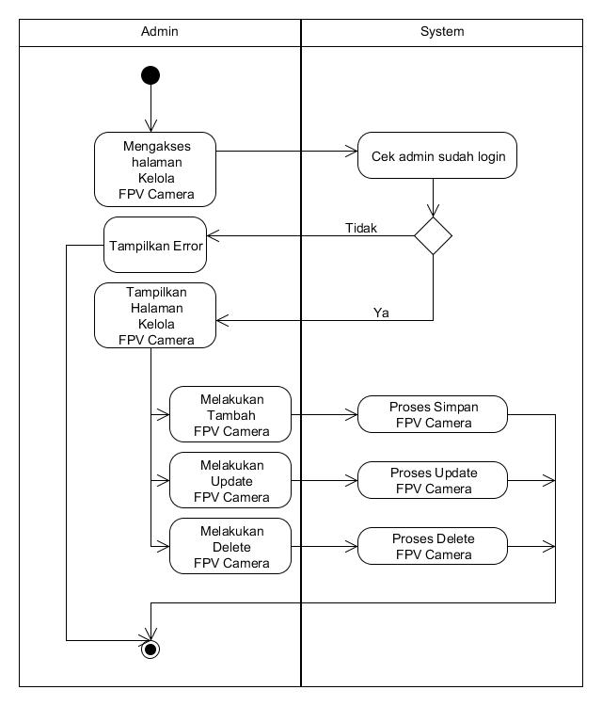

Gambar 4.24 Activity Diagram Admin Mengelola FPV Camera

Keterangan

1. Admin akan mengakses halaman Kelola FPV Camera

2. Sistem akan cek, apakah admin sudah login atau belum

3. Jika Sistem menemukan admin sudah login, halaman kelola FPV Camera akan ditampilkan

4. Jika admin melakukan proses tambah FPV Camera, sistem akan memproses penyimpanan data FPV Camera

5. Jika admin melakukan proses update FPV Camera, sistem akan mengupdate data FPV Camera

6. Jika admin melakukan proses hapus FPV Camera, sistem akan menghapus data FPV Camera

7. Jika sistem tidak menemukan admin sudah login, error akan ditampilkan

* + 1. ***Activity Diagram* Admin Mengelola Ampere Motor Pull**

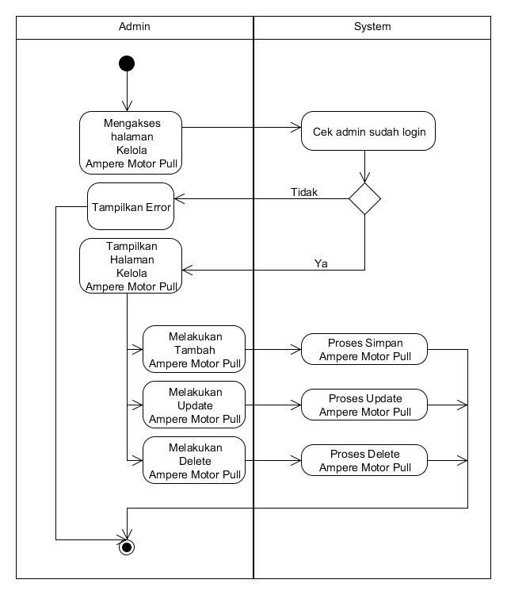

Gambar 4.25 Activity Diagram Admin Mengelola Ampere Motor Pull

Keterangan

1. Admin akan mengakses halaman Kelola Ampere Motor Pull

2. Sistem akan cek, apakah admin sudah login atau belum

3. Jika Sistem menemukan admin sudah login, halaman kelola Ampere Motor Pull akan ditampilkan

4. Jika admin melakukan proses tambah Ampere Motor Pull, sistem akan memproses penyimpanan data Ampere Motor Pull

5. Jika admin melakukan proses update Ampere Motor Pull, sistem akan mengupdate data Ampere Motor Pull

6. Jika admin melakukan proses hapus Ampere Motor Pull, sistem akan menghapus data Ampere Motor Pull

7. Jika sistem tidak menemukan admin sudah login, error akan ditampilkan

* + 1. ***Activity Diagram* Admin Mengelola Mounting FC**

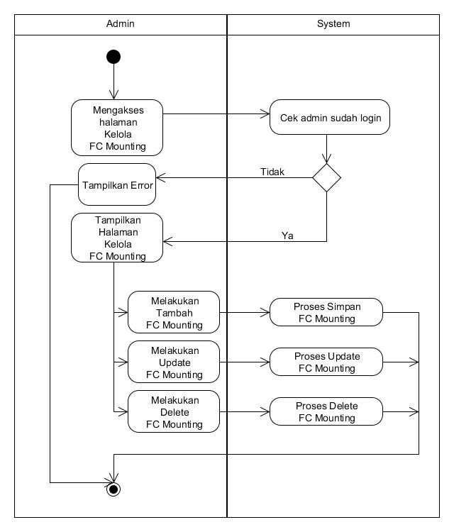

Gambar 4.26 Activity Diagram Admin Mengelola FC Mounting

Keterangan

1. Admin akan mengakses halaman Kelola FC Mounting

2. Sistem akan cek, apakah admin sudah login atau belum

3. Jika Sistem menemukan admin sudah login, halaman kelola FC Mounting akan ditampilkan

4. Jika admin melakukan proses tambah FC Mounting, sistem akan memproses penyimpanan data FC Mounting

5. Jika admin melakukan proses update FC Mounting, sistem akan mengupdate data FC Mounting

6. Jika admin melakukan proses hapus FC Mounting, sistem akan menghapus data FC Mounting

7. Jika sistem tidak menemukan admin sudah login, error akan ditampilkan

* + 1. ***Sequence diagram* User Merakit Drone**

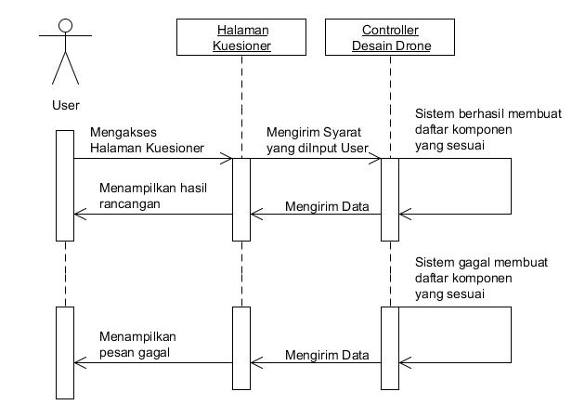

Gambar 4.27 *Sequence diagram* User Merakit Drone

Keterangan

Nama Aktor : User

Skenario : User ingin merakit drone baru, maka user akan masuk ke halaman kuesioner, lalu diminta untuk menjawab beberapa pertanyaan mengenai drone yang akan dirakit yang selanjutnya akan dibaca oleh sistem.

Sistem akan mencoba untuk membuat daftar komponen yang sesuai dengan permintaan user sekaligus melakukan cek kompatibilitas antar-komponen yang dipilih berdasarkan dengan data komponen yang ada pada database.

Jika sistem berhasil membuat daftar komponen yang sesuai dengan syarat dari user dan dapat melewati cek kompatibilitas, maka akan ditampilkan daftar komponen tersebut.

Jika sistem gagal membuat daftar komponen yang sesuai atau komponen yang kompatibel tidak ditemukan pada database, maka sistem akan menampilkan pesan gagal membuat daftar komponen

* + 1. ***Sequence diagram* User Daftar Akun**

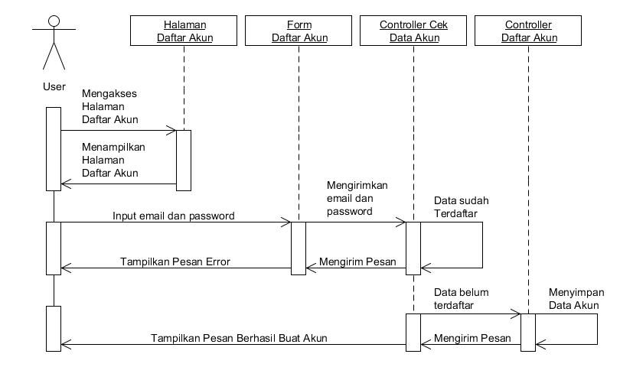

Gambar 4.28 *Sequence diagram* User Merakit Drone

Keterangan

Nama Aktor : User

Skenario : User ingin daftar akun, maka user akan masuk ke halaman daftar akun, lalu diminta untuk memasukkan email dan password.

Sistem akan memvalidasi email dan password yang dimasukkan apakah sama dengan yang ada pada database.

Jika sistem menemukan email yang sama, maka akan muncul pesan error dan user diminta untuk memasukkan email yang lain.

Jika sistem tidak menemuka email yang sama pada database, maka sistem akan menyimpan email dan password yang diinput, lalu menampilkan pesan berhasil buat akun.

* + 1. ***Sequence diagram* User Login**

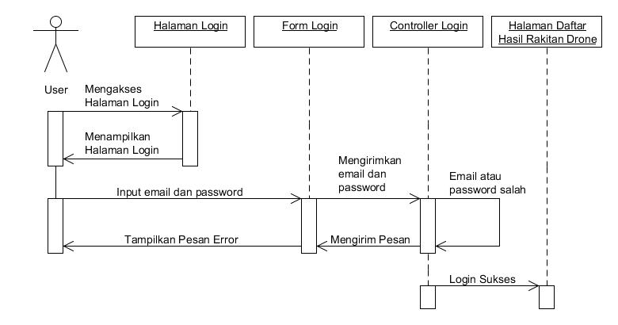

Gambar 4.29 *Sequence diagram* User Login

Keterangan

Nama Aktor : User

Skenario : User ingin login ke sistem, maka user akan masuk ke halaman login, lalu diminta untuk memasukkan email dan password yang sudah didaftarkan sebelumnya.

Sistem akan memvalidasi email dan password yang dimasukkan apakah sama dengan yang ada pada database.

Jika email atau password yang dimasukkan salah, maka akan muncul pesan error pada halaman login dan diminta untuk memasukkan email dan password yang benar.

Jika sukses, maka user akan langsung diarahkan ke halaman Daftar Hasil Rakitan Drone

* + 1. ***Sequence diagram* User Menyimpan Hasil Rakitan**

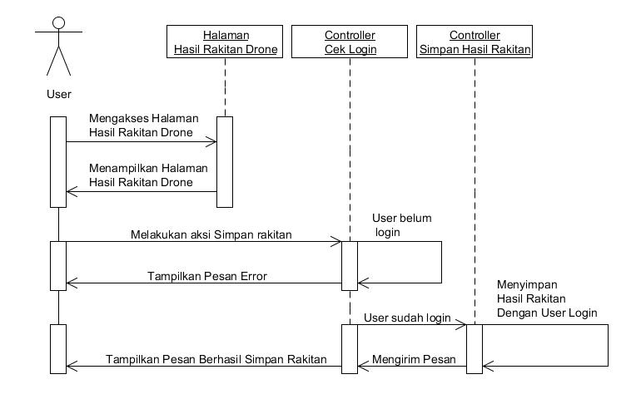

Gambar 4.30 *Sequence diagram* User Menyimpan Hasil Rakitan

Keterangan

Nama Aktor : User

Skenario : User ingin menyimpan hasil rakitan, maka user akan masuk ke halaman hasil rakitan drone, lalu meng-klik “Simpan rakitan ini”.

Sistem akan memeriksa apakah user sudah login atau belum.

Jika user belum login, sistem akan menampilkan pesan error dan meminta user untuk login terlebih dahulu.

Jika user sudah login, sistem akan membuat relasi antara rakitan dengan user untuk menyimpan rakitan yang bersangkutan untuk user yang sedang login

* + 1. ***Sequence diagram* User Mengelola Hasil Rakitan**

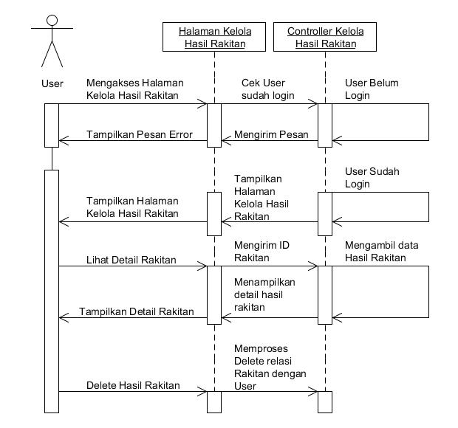

Gambar 4.31 *Sequence diagram* User Mengelola Hasil Rakitan

Keterangan

Nama Aktor : User

Skenario : User ingin mengelola hasil rakitan, maka user akan masuk ke halaman kelola hasil rakitan. Sistem akan memeriksa apakah user sudah login atau belum. Jika user belum login, sistem akan menampilkan pesan error dan meminta user untuk login terlebih dahulu. Jika user sudah login, sistem akan menampilkan halaman kelola hasil rakitan berbentuk daftar rakitan yang tersimpan untuk user yang sedang login. Jika user ingin melihat detail rakitan, maka user akan meng-klik tombol detail dari rakitan yang ingin dilihat dan sistem akan mengambil data dari rakitan tersebut lalu ditampilkan secara detail. Jika user ingin menghapus hasil rakitan, maka user akan meng-klik tombol hapus dari rakitan yang bersangkutan, lalu sistem akan menghapus relasi antara user dengan rakitan yang bersangkutan

* + 1. ***Sequence Diagram* Admin Login**

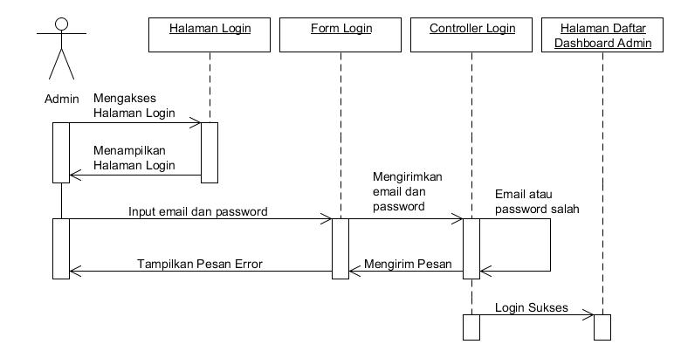

Gambar 4.32 *Sequence Diagram* Admin Login

Keterangan

Nama Aktor : Admin

Skenario : Admin ingin login ke sistem, maka Admin akan masuk ke halaman login, lalu diminta untuk memasukkan email dan password yang sudah didaftarkan sebelumnya.

Sistem akan memvalidasi email dan password yang dimasukkan apakah sama dengan yang ada pada database.

Jika email atau password yang dimasukkan salah, maka akan muncul pesan error pada halaman login dan diminta untuk memasukkan email dan password yang benar.

Jika sukses, maka user akan langsung diarahkan ke halaman Dashboard Admin

* + 1. ***Sequence Diagram* Admin Mengelola Frame**

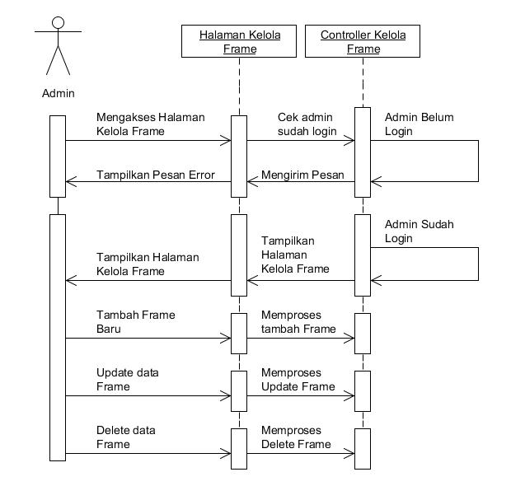

Gambar 4.33 *Sequence Diagram* Admin Mengelola Frame

Keterangan

Nama Aktor : Admin

Skenario : Admin mengakses halaman kelola Frame.

Sistem akan mengecek apakah admin sudah login atau belum.

Jika belum login, maka halaman error akan ditampilkan.

Jika sudah login, halaman kelola Frame akan ditampilkan dan admin bisa melakukan proses tambah Frame baru, update atau delete data Frame yang ada.

Semua aksi tersebut akan diproses oleh sistem

* + 1. ***Sequence Diagram* Admin Mengelola Motor Size**

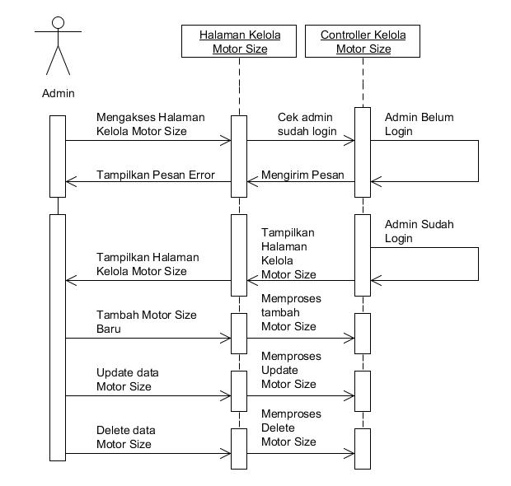

Gambar 4.34 *Sequence Diagram* Admin Mengelola Frame

Keterangan

Nama Aktor : Admin

Skenario : Admin mengakses halaman kelola Motor Size.

Sistem akan mengecek apakah admin sudah login atau belum.

Jika belum login, maka halaman error akan ditampilkan.

Jika sudah login, halaman kelola Motor Size akan ditampilkan dan admin bisa melakukan proses tambah Motor Size baru, update atau delete data Motor Size yang ada.

Semua aksi tersebut akan diproses oleh sistem

* + 1. ***Sequence Diagram* Admin Mengelola Motor Size**



Gambar 4.35 *Sequence Diagram* Admin Mengelola Frame

Keterangan

Nama Aktor : Admin

Skenario : Admin mengakses halaman kelola Motor Size.

Sistem akan mengecek apakah admin sudah login atau belum.

Jika belum login, maka halaman error akan ditampilkan.

Jika sudah login, halaman kelola Motor Size akan ditampilkan dan admin bisa melakukan proses tambah Motor Size baru, update atau delete data Motor Size yang ada.

Semua aksi tersebut akan diproses oleh sistem

* + 1. ***Sequence Diagram* Admin Mengelola Motor Size**



Gambar 4.36 *Sequence Diagram* Admin Mengelola Motor Size

Keterangan

Nama Aktor : Admin

Skenario : Admin mengakses halaman kelola Motor Size.

Sistem akan mengecek apakah admin sudah login atau belum.

Jika belum login, maka halaman error akan ditampilkan.

Jika sudah login, halaman kelola Motor Size akan ditampilkan dan admin bisa melakukan proses tambah Motor Size baru, update atau delete data Motor Size yang ada.

Semua aksi tersebut akan diproses oleh sistem

* + 1. ***Sequence Diagram* Admin Mengelola Motor KV**

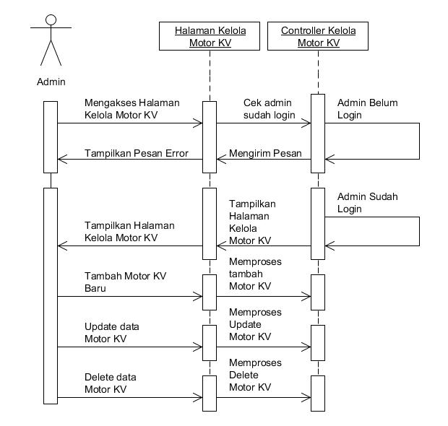

Gambar 4.37 *Sequence Diagram* Admin Mengelola Motor KV

Keterangan

Nama Aktor : Admin

Skenario : Admin mengakses halaman kelola Motor KV.

Sistem akan mengecek apakah admin sudah login atau belum.

Jika belum login, maka halaman error akan ditampilkan.

Jika sudah login, halaman kelola Motor KV akan ditampilkan dan admin bisa melakukan proses tambah Motor KV baru, update atau delete data Motor KV yang ada.

Semua aksi tersebut akan diproses oleh sistem

* + 1. ***Sequence Diagram* Admin Mengelola Battery Size**

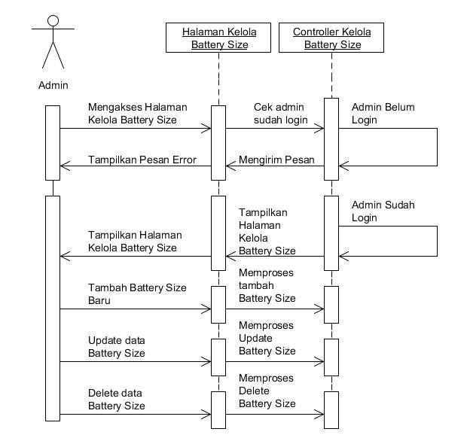

Gambar 4.38 *Sequence Diagram* Admin Mengelola Battery Size

Keterangan

Nama Aktor : Admin

Skenario : Admin mengakses halaman kelola Battery Size.

Sistem akan mengecek apakah admin sudah login atau belum.

Jika belum login, maka halaman error akan ditampilkan.

Jika sudah login, halaman kelola Battery Size akan ditampilkan dan admin bisa melakukan proses tambah Battery Size baru, update atau delete data Battery Size yang ada.

Semua aksi tersebut akan diproses oleh sistem

* + 1. ***Sequence Diagram* Admin Mengelola Tipe Frame**

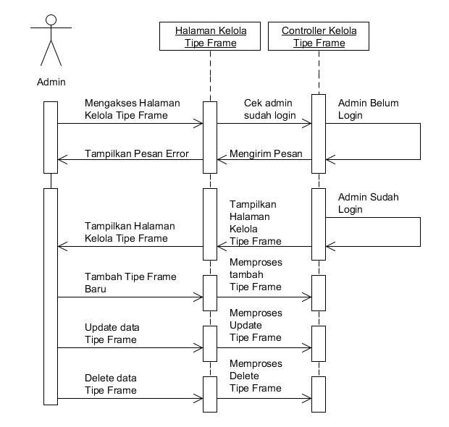

Gambar 4.39 *Sequence Diagram* Admin Mengelola Tipe Frame

Keterangan

Nama Aktor : Admin

Skenario : Admin mengakses halaman kelola Tipe Frame.

Sistem akan mengecek apakah admin sudah login atau belum.

Jika belum login, maka halaman error akan ditampilkan.

Jika sudah login, halaman kelola Tipe Frame akan ditampilkan dan admin bisa melakukan proses tambah Tipe Frame baru, update atau delete data Tipe Frame yang ada.

Semua aksi tersebut akan diproses oleh sistem

* + 1. ***Sequence Diagram* Admin Mengelola FPV Camera Size**

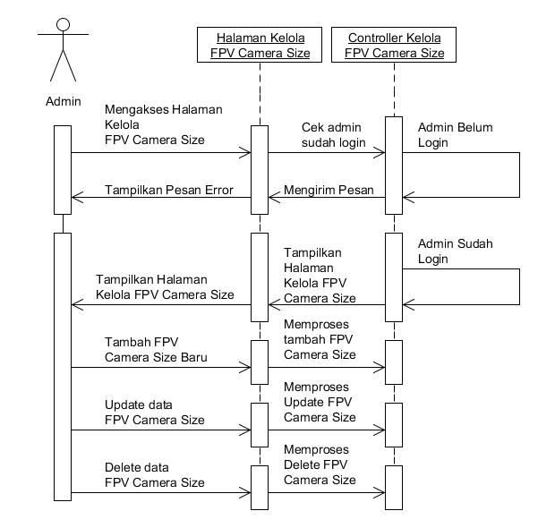

Gambar 4.40 *Sequence Diagram* Admin Mengelola FPV Camera Size

Keterangan

Nama Aktor : Admin

Skenario : Admin mengakses halaman kelola FPV Camera Size.

Sistem akan mengecek apakah admin sudah login atau belum.

Jika belum login, maka halaman error akan ditampilkan.

Jika sudah login, halaman kelola FPV Camera Size akan ditampilkan dan admin bisa melakukan proses tambah FPV Camera Size baru, update atau delete data FPV Camera Size yang ada.

Semua aksi tersebut akan diproses oleh sistem

* + 1. ***Sequence Diagram* Admin Mengelola Motor**

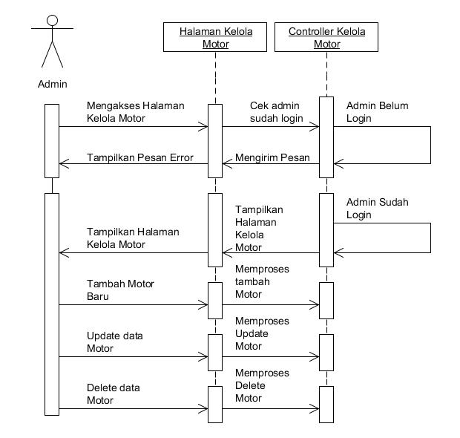

Gambar 4.41 *Sequence Diagram* Admin Mengelola Motor

Keterangan

Nama Aktor : Admin

Skenario : Admin mengakses halaman kelola Motor.

Sistem akan mengecek apakah admin sudah login atau belum.

Jika belum login, maka halaman error akan ditampilkan.

Jika sudah login, halaman kelola Motor akan ditampilkan dan admin bisa melakukan proses tambah Motor baru, update atau delete data Motor yang ada.

Semua aksi tersebut akan diproses oleh sistem

* + 1. ***Sequence Diagram* Admin Mengelola FC Software**

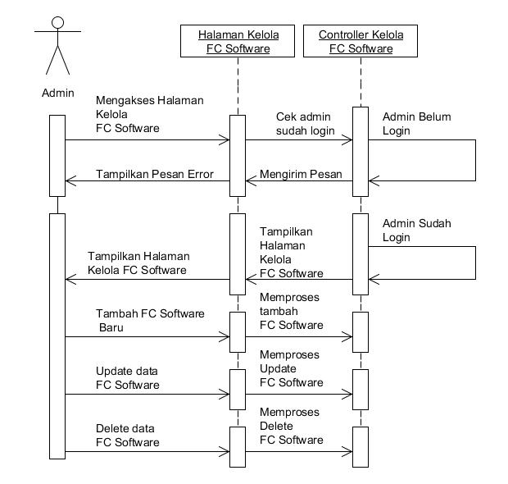

Gambar 4.42 *Sequence Diagram* Admin Mengelola FC Software

Keterangan

Nama Aktor : Admin

Skenario : Admin mengakses halaman kelola FC Software.

Sistem akan mengecek apakah admin sudah login atau belum.

Jika belum login, maka halaman error akan ditampilkan.

Jika sudah login, halaman kelola FC Software akan ditampilkan dan admin bisa melakukan proses tambah FC Software baru, update atau delete data FC Software yang ada.

Semua aksi tersebut akan diproses oleh sistem

* + 1. ***Sequence Diagram* Admin Mengelola FC**

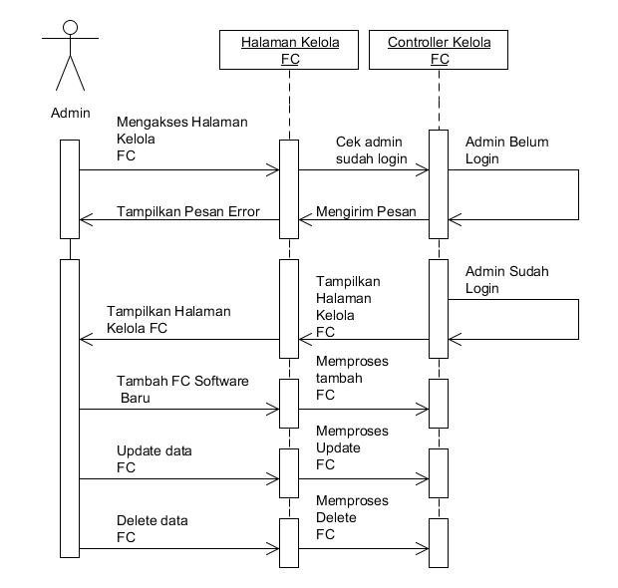

Gambar 4.43 *Sequence Diagram* Admin Mengelola FC

Keterangan

Nama Aktor : Admin

Skenario : Admin mengakses halaman kelola FC.

Sistem akan mengecek apakah admin sudah login atau belum.

Jika belum login, maka halaman error akan ditampilkan.

Jika sudah login, halaman kelola FC akan ditampilkan dan admin bisa melakukan proses tambah FC baru, update atau delete data FC yang ada.

Semua aksi tersebut akan diproses oleh sistem

* + 1. ***Sequence Diagram* Admin Mengelola ESC Software**

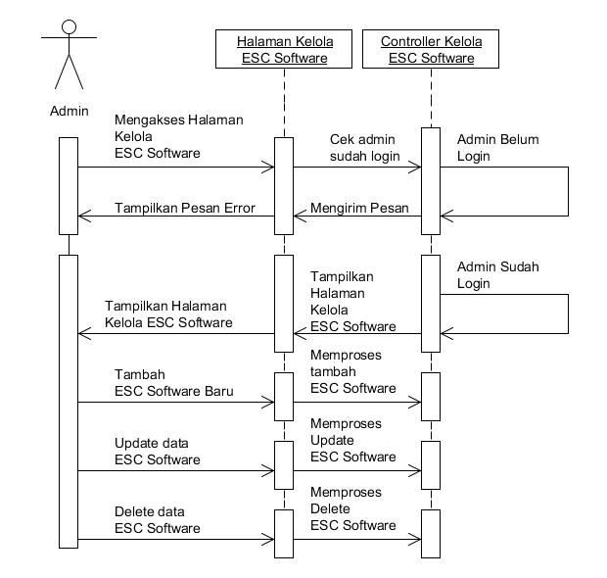

Gambar 4.44 *Sequence Diagram* Admin Mengelola ESC Software

Keterangan

Nama Aktor : Admin

Skenario : Admin mengakses halaman kelola ESC Software.

Sistem akan mengecek apakah admin sudah login atau belum.

Jika belum login, maka halaman error akan ditampilkan.

Jika sudah login, halaman kelola ESC Software akan ditampilkan dan admin bisa melakukan proses tambah ESC Software baru, update atau delete data ESC Software yang ada.

Semua aksi tersebut akan diproses oleh sistem

* + 1. ***Sequence Diagram* Admin Mengelola ESC**

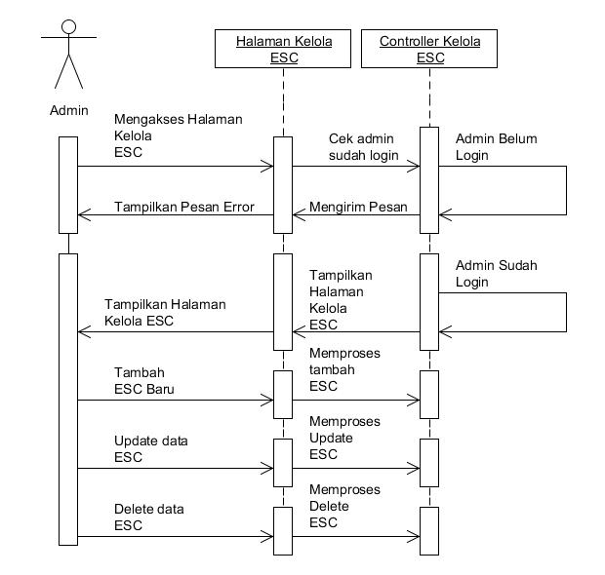

Gambar 4.45 *Sequence Diagram* Admin Mengelola ESC

Keterangan

Nama Aktor : Admin

Skenario : Admin mengakses halaman kelola ESC.

Sistem akan mengecek apakah admin sudah login atau belum.

Jika belum login, maka halaman error akan ditampilkan.

Jika sudah login, halaman kelola ESC akan ditampilkan dan admin bisa melakukan proses tambah ESC baru, update atau delete data ESC yang ada.

Semua aksi tersebut akan diproses oleh sistem

* + 1. ***Sequence Diagram* Admin Mengelola Prop Size**

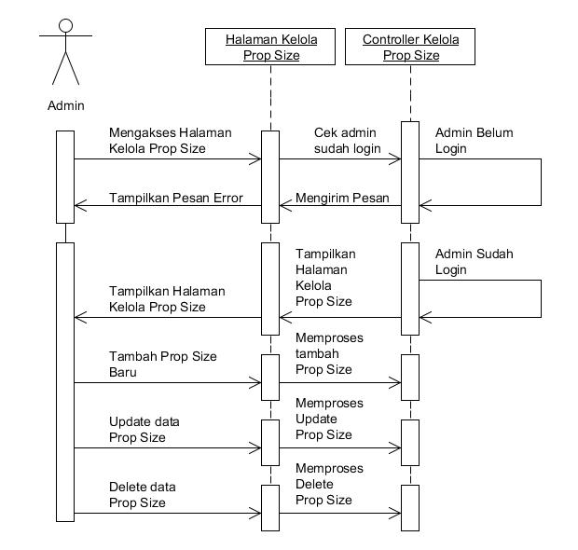

Gambar 4.46 *Sequence Diagram* Admin Mengelola Prop Size

Keterangan

Nama Aktor : Admin

Skenario : Admin mengakses halaman kelola Prop Size.

Sistem akan mengecek apakah admin sudah login atau belum.

Jika belum login, maka halaman error akan ditampilkan.

Jika sudah login, halaman kelola Prop Size akan ditampilkan dan admin bisa melakukan proses tambah Prop Size baru, update atau delete data Prop Size yang ada.

Semua aksi tersebut akan diproses oleh sistem

* + 1. ***Sequence Diagram* Admin Mengelola Prop Pitch**

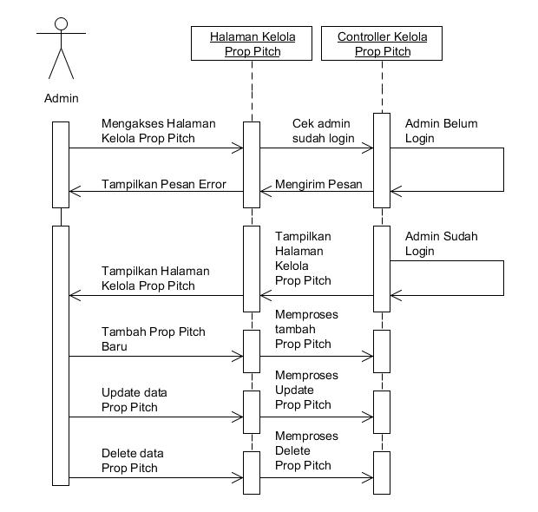

Gambar 4.47 *Sequence Diagram* Admin Mengelola Prop Pitch

Keterangan

Nama Aktor : Admin

Skenario : Admin mengakses halaman kelola Prop Pitch.

Sistem akan mengecek apakah admin sudah login atau belum.

Jika belum login, maka halaman error akan ditampilkan.

Jika sudah login, halaman kelola Prop Pitch akan ditampilkan dan admin bisa melakukan proses tambah Prop Pitch baru, update atau delete data Prop Pitch yang ada.

Semua aksi tersebut akan diproses oleh sistem.

* + 1. ***Sequence Diagram* Admin Mengelola Prop**

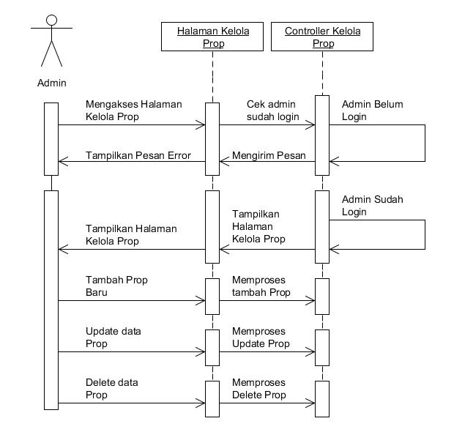

Gambar 4.48 *Sequence Diagram* Admin Mengelola Prop

Keterangan

Nama Aktor : Admin

Skenario : Admin mengakses halaman kelola Prop.

Sistem akan mengecek apakah admin sudah login atau belum.

Jika belum login, maka halaman error akan ditampilkan.

Jika sudah login, halaman kelola Prop akan ditampilkan dan admin bisa melakukan proses tambah Prop baru, update atau delete data Prop yang ada.

Semua aksi tersebut akan diproses oleh sistem

* + 1. ***Sequence Diagram* Admin Mengelola VTX**

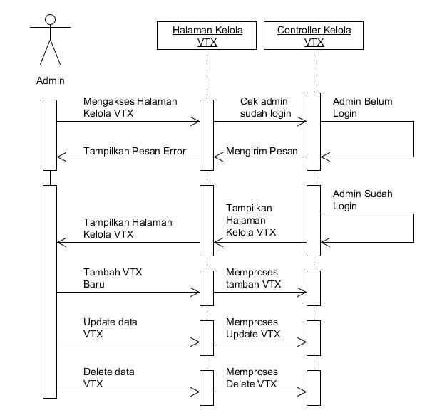

Gambar 4.49 *Sequence Diagram* Admin Mengelola VTX

Keterangan

Nama Aktor : Admin

Skenario : Admin mengakses halaman kelola VTX.

Sistem akan mengecek apakah admin sudah login atau belum.

Jika belum login, maka halaman error akan ditampilkan.

Jika sudah login, halaman kelola VTX akan ditampilkan dan admin bisa melakukan proses tambah VTX baru, update atau delete data VTX yang ada.

Semua aksi tersebut akan diproses oleh sistem.

* + 1. ***Sequence Diagram* Admin Mengelola FPV Camera**

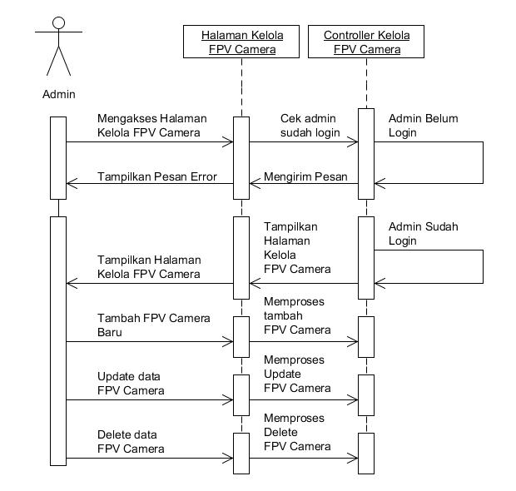

Gambar 4.50 *Sequence Diagram* Admin Mengelola FPV Camera

Keterangan

Nama Aktor : Admin

Skenario : Admin mengakses halaman kelola FPV Camera.

Sistem akan mengecek apakah admin sudah login atau belum.

Jika belum login, maka halaman error akan ditampilkan.

Jika sudah login, halaman kelola FPV Camera akan ditampilkan dan admin bisa melakukan proses tambah FPV Camera baru, update atau delete data FPV Camera yang ada.

Semua aksi tersebut akan diproses oleh sistem.

* + 1. ***Sequence Diagram* Admin Mengelola Ampere Motor Pull**

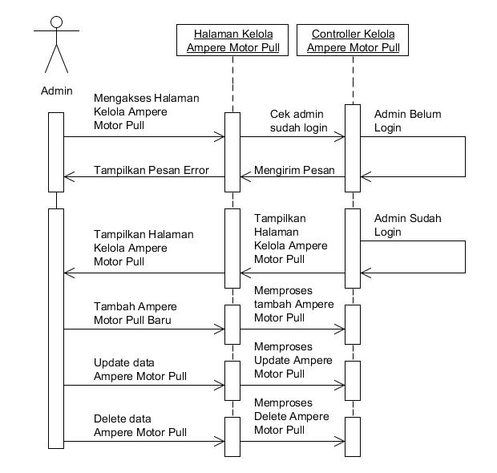

Gambar 4.51 *Sequence Diagram* Admin Mengelola Ampere Motor Pull

Keterangan

Nama Aktor : Admin

Skenario : Admin mengakses halaman kelola Ampere Motor Pull.

Sistem akan mengecek apakah admin sudah login atau belum.

Jika belum login, maka halaman error akan ditampilkan.

Jika sudah login, halaman kelola Ampere Motor Pull akan ditampilkan dan admin bisa melakukan proses tambah Ampere Motor Pull baru, update atau delete data Ampere Motor Pull yang ada.

Semua aksi tersebut akan diproses oleh sistem.

* + 1. ***Sequence Diagram* Admin Mengelola FC Mounting**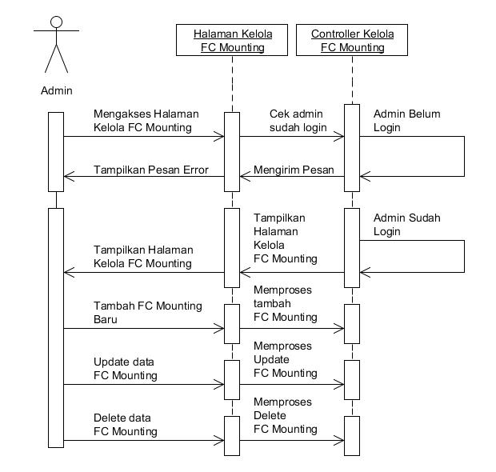

Gambar 4.52 *Sequence Diagram* Admin Mengelola FC Mounting

Keterangan

Nama Aktor : Admin

Skenario : Admin mengakses halaman kelola FC Mounting.

Sistem akan mengecek apakah admin sudah login atau belum.

Jika belum login, maka halaman error akan ditampilkan.

Jika sudah login, halaman kelola FC Mounting akan ditampilkan dan admin bisa melakukan proses tambah FC Mounting baru, update atau delete data FC Mounting yang ada.

Semua aksi tersebut akan diproses oleh sistem.

* + 1. ***Class Diagram* Sistem Pakar Pemilihan Spesifikasi Drone**

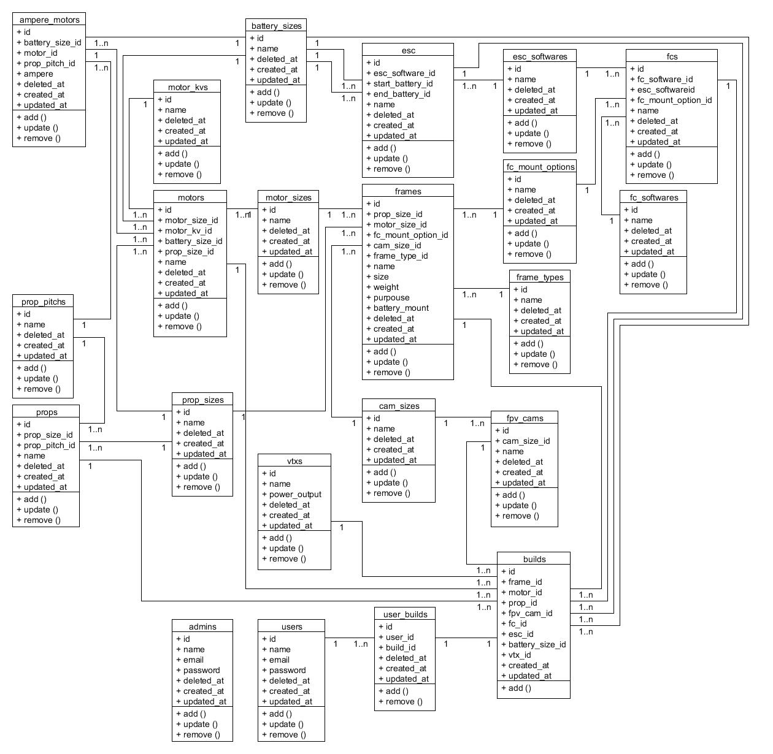

Gambar 4.53 *Class Diagram* Sistem Pakar Pemilihan Spesifikasi Drone

Keterangan

*Class diagram* pada sistem pakar pemilihan spesifikasi drone ini terdapat dua puluh dua *class* yang digunakan, diantaranya sebagai berikut :

*Class ampere_motors*

*Class battery_sizes*

*Class motor_kvs*

*Class motor_sizes*

*Class motors*

*Class esc_softwares*

*Class escs*

*Class fc_softwares*

*Class fcs*

*Class fc_mount_options*

*Class prop_sizes*

*Class prop_pitchs*

*Class props*

*Class vtxs*

*Class cam_sizes*

*Class fpv_cams*

*Class frame_types*

*Class frames*

*Class admins*

*Class users*

*Class builds*

*Class user_builds*

*Class diagram* ini menggambarkan struktur dan deskripsi, yang di dalamnya terdapat *method* dan *attribute. Class-class* terserbut memiliki sebuah reslasi antara *class* satu dengan *class* yang lainnya.